Documento_word

Quarto
Texto

Running Code
Texto
1 + 1
[1] 2
library(tidyverse)
ggplot(data = mpg, mapping = aes(x = class, y = hwy, fill = class)) +
geom_boxplot(notch = TRUE, show.legend = FALSE) +
theme_minimal() +
labs(x = "Categoría", y = "Eficiencia")
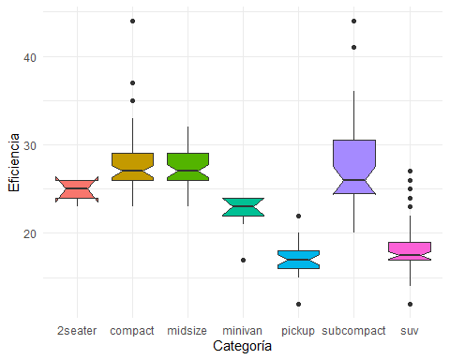
Distribución de eficiencia (Millas/Galón) por categoría.

